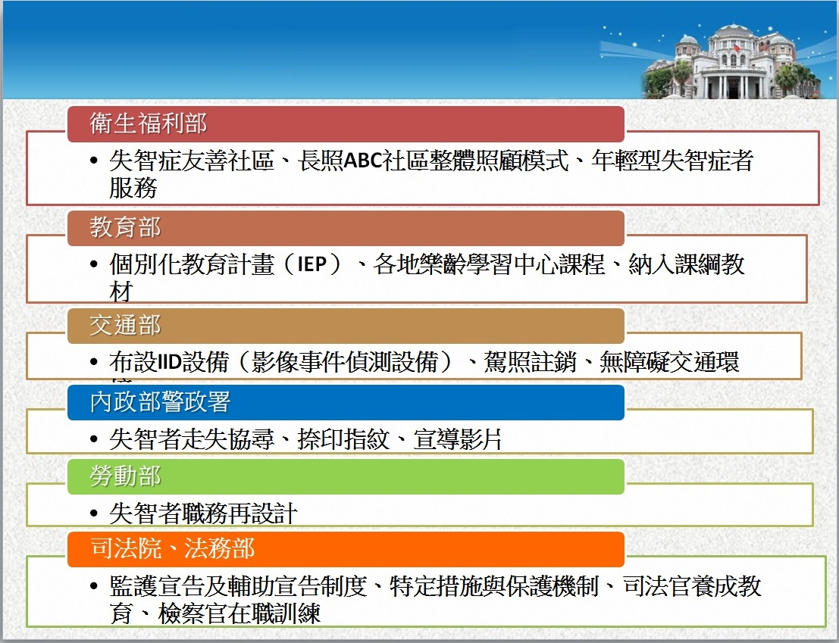
圖一

表1 我國102-106年失智者之性別分布：
單位：人
障礙等級  性別  年度 | 極重度 |  |  | 重度 |  |  | 中度 |  |  | 輕度
障礙等級  性別  年度 | 合計 | 男性 | 女性 | 合計 | 男性 | 女性 | 合計 | 男性 | 女性 | 合計 | 男性 | 女性
102 | 6,808 | 2,505 | 4,303 | 9,149 | 3,185 | 5,964 | 14,876 | 6,046 | 8,830 | 9,884 | 4,494 | 5,390
103 | 5,558 | 1,951 | 3,607 | 10,316 | 3,585 | 6,731 | 16,311 | 6,560 | 9,751 | 11,022 | 4,860 | 6,162
104 | 4,506 | 1,513 | 2,993 | 11,700 | 4,066 | 7,634 | 17,538 | 6,921 | 10,617 | 12,310 | 5,296 | 7,014
105 | 4,121 | 1,369 | 2,752 | 12,563 | 4,329 | 8,234 | 18,784 | 7,225 | 11,559 | 13,636 | 5,754 | 7,882
106 | 3,822 | 1,207 | 2,615 | 12,394 | 4,188 | 8,206 | 18,803 | 7,070 | 11,733 | 13,890 | 5,778 | 8,112
註：上表統計時間截至106年6月30日止。
資料來源：衛生福利部就本案約詢提問回復書面資料。

表2 截至106年6月底止，失智者之年齡分布：
單位：人
障礙等級  年齡 | 極重度 | 重度 | 中度 | 輕度 | 總計
0-2歲 | 0 | 0 | 0 | 0 | 0
3-5歲 | 0 | 0 | 0 | 0 | 0
6-11歲 | 0 | 0 | 0 | 4 | 4
12-14歲 | 0 | 0 | 2 | 3 | 5
15-17歲 | 0 | 2 | 2 | 2 | 6
18-29歲 | 11 | 13 | 55 | 74 | 153
30-44歲 | 31 | 93 | 224 | 343 | 691
45-59歲 | 138 | 370 | 851 | 949 | 2,308
60-64歲 | 137 | 426 | 644 | 666 | 1,873
65歲以上 | 3,505 | 11,490 | 17,025 | 11,849 | 43,869
註：上表統計時間截至106年6月30日止。
資料來源：衛生福利部就本案約詢提問回復書面資料。

